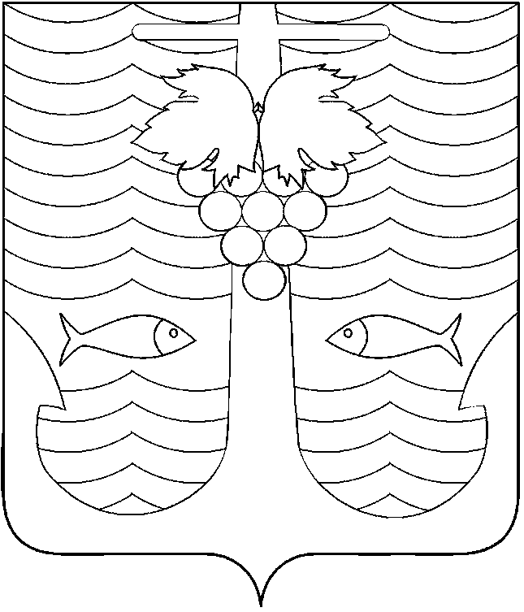

АДМИНИСТРАЦИЯ ТЕМРЮКСКОГО ГОРОДСКОГО ПОСЕЛЕНИЯ
ТЕМРЮКСКОГО РАЙОНА

ПОСТАНОВЛЕНИЕ

от 15.10.2015 № 1099
город Темрюк

Об определении мест розничной продажи продукции средств массовой информации, специализирующихся на сообщениях и материалах эротического характера на территории Темрюкского городского поселения Темрюкского района

В соответствии со статьей 37 Закона Российской Федерации от 27 декабря 1991 года № 2124-1 «О средствах массовой информации», ст.16 Федерального закона от 29.12.2010 №436-ФЗ «О защите детей от информации, причиняющей вред их здоровью и развитию», руководствуясь Уставом Темрюкского городского поселения Темрюкского района, п о с т а н о в л я ю:
1. Утвердить порядок «Об определении мест розничной продажи продукции средств массовой информации, специализирующихся на сообщениях и материалах эротического характера на территории Темрюкского городского поселения Темрюкского района» согласно приложению к настоящему постановлению.
2. Специалисту первой категории (по организационным вопросам и взаимодействию со средствами массовой информации (СМИ)) администрации Темрюкского городского поселения Темрюкского района Е.С.Игнатенко обнародовать настоящее постановление в средствах массовой информации и разместить в информационно-телекоммуникационной сети «Интернет» на официальном сайте Темрюкского городского поселения Темрюкского района.
3. Контроль за выполнением настоящего постановления возложить на заместителя главы Темрюкского городского поселения Темрюкского района С.В.Сайгашкина.
4. Настоящее постановление вступает в силу со дня его официального обнародования.

Исполняющий обязанности главы
Темрюкского городского поселения
Темрюкского района В.Д.Шабалин

ПРИЛОЖЕНИЕ
к постановлению администрации
Темрюкского городского
поселения Темрюкского района
от 15.10.2015 № 1099
Порядок
определения мест розничной продажи продукции средств массовой информации, специализирующихся на сообщениях и материалах эротического характера на территории Темрюкского городского поселения Темрюкского района

1. Настоящий порядок разработан в соответствии с законами Российской Федерации от 27.12.1991 №2124-1 «О средствах массовой информации», от 07.02.1992 №2300-1 «О защите прав потребителей» в целях определения мест розничной продажи на территории Темрюкского городского поселения Темрюкского района продукции средств массовой информации, специализирующихся на сообщениях и материалах эротического характера (далее - продукция эротического содержания), предприятиями, осуществляющими торговую деятельность на территории Темрюкского городского поселения Темрюкского района, независимо от организационно-правовых форм.
2. Розничная продажа продукции эротического содержания допускается только в специально предназначенных для этого помещениях.
3. Торговые предприятия, которые осуществляют реализацию продукции эротического содержания, не могут располагаться:
- в помещениях, находящихся на расстоянии менее 60 метров от детских, образовательных и медицинских организаций, памятников истории и культуры, ритуальных объектов, культовых зданий и сооружений, стадионов, спортивных и концертных площадок, парков;
- расстояние определяется по пешеходной зоне от входных дверей объектов, указанных в абзаце 2 пункта 3 настоящего порядка, до входных дверей торговых предприятий, которые осуществляют реализацию продукции эротического содержания;
- в помещениях органов государственной власти, органов местного самоуправления, специализированных учреждениях культуры и искусства, в промышленных организациях;
4. Запрещается реализация продукции эротического содержания на улицах поселках, с рук, лотков, машин, в киосках и других нестационарных торговых объектах.
5. Продукция эротического содержания должна размещаться и храниться в местах, недоступных для обозрения несовершеннолетними лицами. Помещения, где производится реализация продукции эротического содержания, должны иметь отдельный вход, куда закрыт доступ несовершеннолетним лицам.
6. Розничная продажа продукции эротического содержания допускается только в запечатанных прозрачных упаковках.
7. Запрещается продажа продукции эротического содержания несовершеннолетним лицам, а также ознакомление их с этой продукцией.
8. Продажа продукции эротического содержания вне отведенных для этого помещений влечет ответственность в соответствии с действующим законодательством Российской Федерации.

Исполняющий обязанности главы
Темрюкского городского поселения
Темрюкского района В.Д.Шабалин

